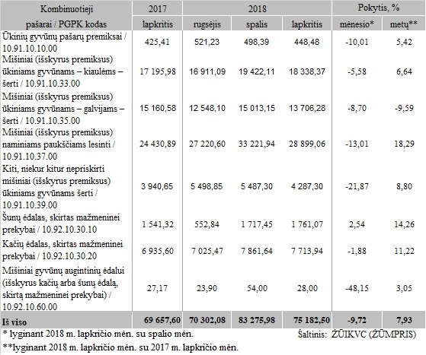

[2018-12-21](https://www.vic.lt/zumpris/2018/12/21/kombinuotuju-pasaru-ir-premiksu-gamyba-lietuvoje-2018-m-t-lapkricio-men/)

[Pašarų sektoriaus vidaus rinka](https://www.vic.lt/zumpris/category/pasaru-sektorius/pasaru-sektoriaus-vidaus-rinka/)